Jueves
18
de noviembre

1° de Secundaria
Formación Cívica y Ética

¿Qué condiciones limitan mi libertad?

Aprendizaje esperado: Identifica las condiciones sociales que hacen posible o que limitan el ejercicio del derecho a la libertad en sus entornos próximos.

Énfasis: Observar con sentido crítico sus entornos próximos para identificar las condiciones sociales que limitan el ejercicio de su libertad.

¿Qué vamos a aprender?

En esta sesión aprenderás un poco más acerca del ejercicio de tu libertad y de la forma en que, algunas veces, es condicionada, ya sea por las circunstancias, normas e incluso por uno mismo.

El propósito es que desarrolles una mirada crítica hacia tu entorno o ámbitos de acción próximos, para identificar qué condiciones sociales pueden limitar el ejercicio de tu libertad.

¿Qué hacemos?

Para comenzar: ¿han leído o escuchado acerca de los acrósticos?

Un acróstico es una composición, en verso o en prosa, en la cual las primeras letras de cada renglón pueden ser leídas verticalmente, pues forman una palabra o mensaje.

A continuación leerás el ejercicio de un estudiante.

La libertad es
Importante en mi vida porque es un
Balance entre derecho y responsabilidad para
Expresar libremente mi opinión.
Reconocerla como el derecho de que
Todos somos libres para
Actuar con autonomía y
Decidir con conciencia y responsabilidad.

¿Has reflexionado si eres libre de sentir, pensar y actuar en los espacios y entornos en los que desarrollas tu vida?, ¿has pensado si hay algo o alguien que limita u obstaculiza el ejercicio de tu libertad en ellos?

Comienza recordando que la libertad es la facultad o capacidad humana de poder elegir entre varias opciones y decidir lo que se quiere. Es un valor fundamental del cual derivan otras libertades, como las de circulación, creencias y pensamiento, y, además, da lugar a otros valores como la responsabilidad.

El derecho a la libertad es compartido con otras personas, ya que vivimos en sociedad, por eso es que ejerces tu libertad en un entorno y con la influencia de condiciones sociales o circunstancias que se dan en él.

El entorno se refiere al ambiente en que nos desarrollamos y a las personas y cosas que nos rodean, mientras que las condiciones sociales son las circunstancias existentes, situaciones o estados que afectan la vida y el bienestar de las personas. Las circunstancias también pueden afectar las relaciones de los seres humanos en la comunidad donde nos desenvolvemos, y éstas limitar o afectar el ejercicio de la libertad.

Para favorecer el ejercicio de la libertad, las condiciones sociales deben construirse, y el primero obligado a hacerlo es el Estado, pues es el que debe garantizar que podamos ejercer nuestros derechos.

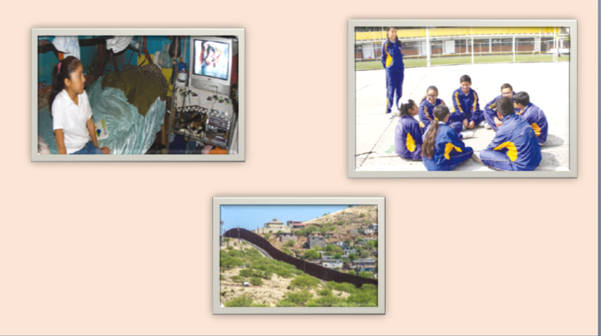

También hay condiciones que pueden limitar el ejercicio de la libertad; por ejemplo, las costumbres y tradiciones en una comunidad pueden favorecer la conservación de su cultura, pero también pueden obstaculizar el ejercicio de la libertad de una niña o una adolescente si no se le permite asistir a la escuela.

La inseguridad y la violencia son también otros ejemplos claros de circunstancias que limitan el ejercicio de la libertad en un entorno. Cuando los habitantes de un lugar (calle, colonia, municipio, estado o nación) no se sienten seguros de caminar en su entorno, no se actúa con libertad plena.

También hay condiciones sociales que favorecen y protegen el ejercicio de la libertad, como, por ejemplo, vivir en una familia estable, con padres que procuran el desarrollo de sus hijos.

¿Es posible que las condiciones del entorno influyan en la toma de decisiones y en la forma en que ejercemos nuestra libertad?

Todo depende de las circunstancias de cada persona, aunque a veces la limiten, en otras ocasiones pueden ejercerla con total autonomía. Si decides pertenecer a un grupo de amigas o amigos en el que las acciones violentas son importantes, lo más probable es que el ejercicio de tu libertad se vea limitado o que tu bienestar se vea afectado.

A continuación leerás un fragmento del libro Dos conceptos de libertad, de Isaiah Berlin, uno de los pensadores más reconocidos del siglo XX.

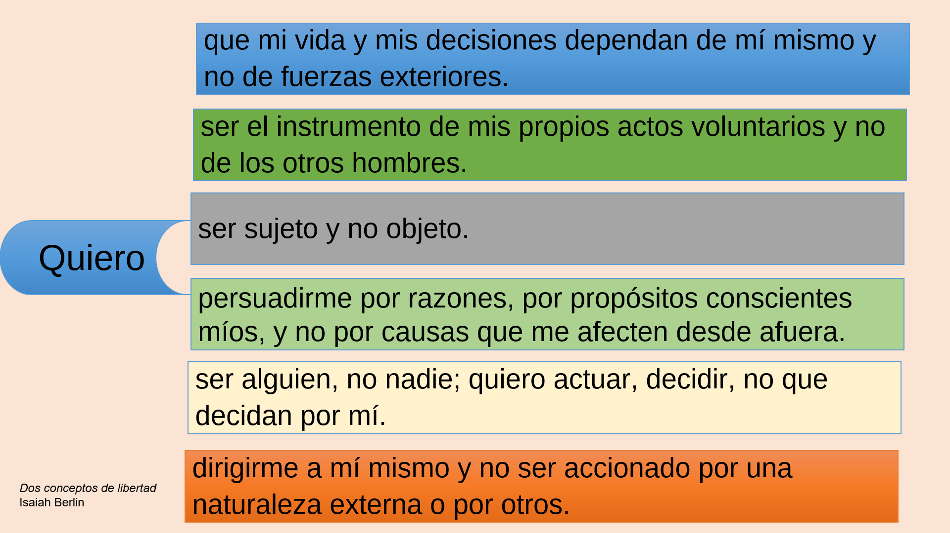

¿Cuáles de las ideas de Berlín acerca de la libertad te impactaron?

Es importante recalcar la idea: “Dirigirme a mí mismo y no ser accionado por una naturaleza externa o por otros”, pues nos habla de la autonomía y el salir adelante a pesar de las condiciones externas.

Te presentamos las respuestas de una estudiante cuando le preguntan acerca del texto de Berlín.

¿Cuál es tu opinión del texto?
R= Me gusta hablar abiertamente de la capacidad de decidir por mi misma, lo que quiero sin influencia de nadie, de nada y dejar huella.

¿Qué significa actuar con autonomía?
R= Decidir en base a lo que creo y siento sin que otros me convenzan de hacer algo de lo que no estoy convencida.

En algún momento de tu vida. ¿Han tomado decisiones por ti?
R= Sí, mis padres cuando deseaba practicar un deporte, cuando era más pequeña en cómo vestir.

¿Qué entiendes por autogobernarnos?
R= Ser dueño de lo que hacemos, decimos y pensamos basándome en mis principios y convecciones.

¿Qué prefieres ser sujeto u objeto? Explica la diferencia.
R= Ser sujeto, lo relaciono con español, el sujeto realiza la acción, es el protagonista, pero el objeto es usado al gusto de otros. Yo quiero ser protagonista de mi vida, escucho sugerencias, consejos, pero al final del día soy yo la que decide que prefiere

Lo expresado por Isaiah Berlín respecto de la libertad, te permite reflexionar no sólo acerca de lo que es, sino también te lleva a pensar en aspectos como la autonomía, el autogobierno y los límites del ejercicio de la libertad.

Te invitamos a identificar ¿qué tan libre eres? o ¿cuáles son las condiciones que limitan tu libertad? La idea es elaborar un cuadro para organizar tu actividad. Leerás serie de condiciones que pueden o no limitar el ejercicio de tu libertad; puedes responder: SÍ, NO o EN OCASIONES, de acuerdo con lo que más se acerque a tu situación.

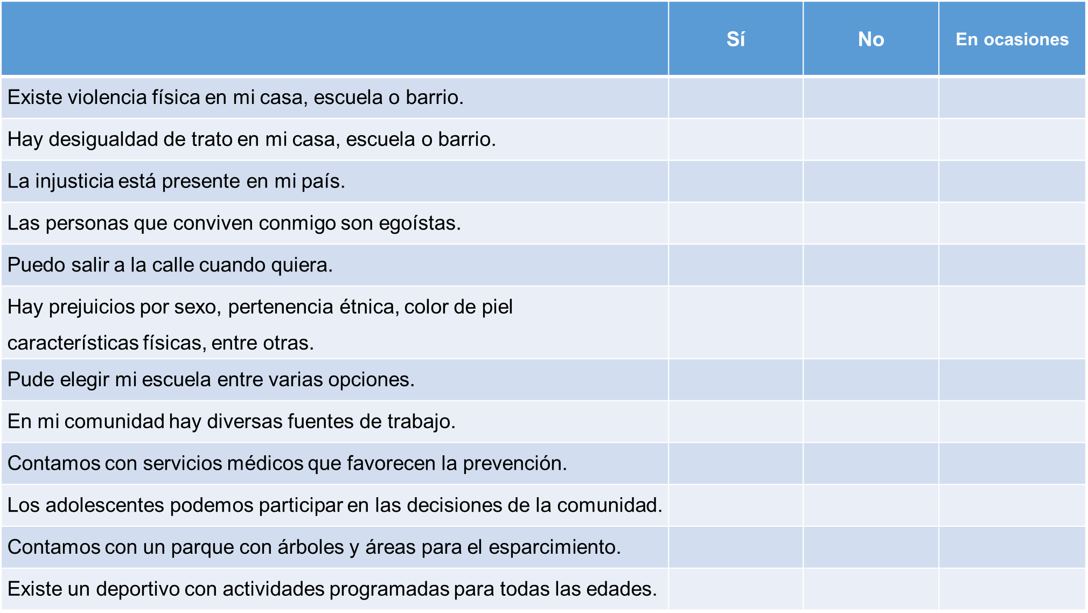

Con la actividad anterior, puedes analizar si existen o no condiciones que te permitan ejercer tu libertad. Si éstas no son favorables en tu comunidad, te invitamos a que reflexiones si puedes hacer algo para cambiarlas o de qué manera puedes influir para lograrlo.

Una condición más para procurar la libertad está en las normas, ya que los miembros de una sociedad deben conducirse con base en ellas. Para que la sociedad y la ciudadanía puedan tener una convivencia armónica, debe existir corresponsabilidad; es decir, que cada quien cumpla su parte.

Además de los límites personales, es decir, el pensar antes de actuar y aquellos que son impuestos por la sociedad a través de las leyes o normas, hay otras circunstancias o situaciones que condicionan el ejercicio de la libertad, por ejemplo, la tutela de los padres, la influencia de las amigas o amigos, los valores.

Observa el siguiente video en el que se explica cómo puede lograrse la libertad en la escuela.

- Evaluemos nuestra libertad
https://youtu.be/bBw-PE1nrao

El video plantea que el estudiante debe ser el centro de la enseñanza para educar en libertad, y sugiere la generación de un ambiente de:

- Aprendizaje activo
- Mejora de la autoestima
- Práctica de la solidaridad
- Actitudes cívicas y participativas

De acuerdo con lo expuesto en el video, la libertad se logra con acciones como:

- La participación de las y los estudiantes en la toma de decisiones escolares.
- La colaboración en la elaboración de las normas de convivencia.
- Siendo parte activa en los foros de discusión.
- Elección democrática de los miembros de la sociedad de alumnos.

Seguramente estás de acuerdo en las acciones anteriores para mejorar las condiciones en que se ejerce la libertad en la escuela. Pero hacerlo implica pensar antes de actuar. Reflexiona sobre qué decisión tomarías en cada una de las siguientes situaciones.

¿Qué harías si…

- ... unos compañeros o compañeras de tu escuela te invitan a irte de pinta?
- ... Tus papás no están el fin de semana en casa y un grupo de amigas o amigos te piden hacer una fiesta?
- ... Tu hermana llega tarde de una fiesta y te pide que guardes el secreto y no le digas a tus papás?
- Tus padres te adelantan un mes de gastos, con lo que puedes ir al cine, gastarlo en ropa o guardarlo?

Los anteriores son sólo algunos ejemplos de cómo influyen las circunstancias en el ejercicio de la libertad.

Observa el siguiente video sobre Liliana, una adolescente que cuenta su vivencia durante un fin de semana en su casa y con sus vecinos. Identifica qué limita el ejercicio de la libertad.

- Libertad y responsabilidad: ambas caras de la misma moneda
https://youtu.be/Pd1oYJ1XxBg

Los vecinos de Liliana tienen derecho de hacer la fiesta en su casa, pero no a perturbar la paz de las y los demás y no respetar los límites al ejercer su libertad.

Vives en diferentes contextos y condiciones que, en ocasiones, limitan el ejercicio de tu libertad y pueden obstaculizar el cumplimiento de tus propósitos o metas en tu proyecto de vida. En el siguiente esquema puedes observar algunos aspectos limitantes u obstaculizadores.

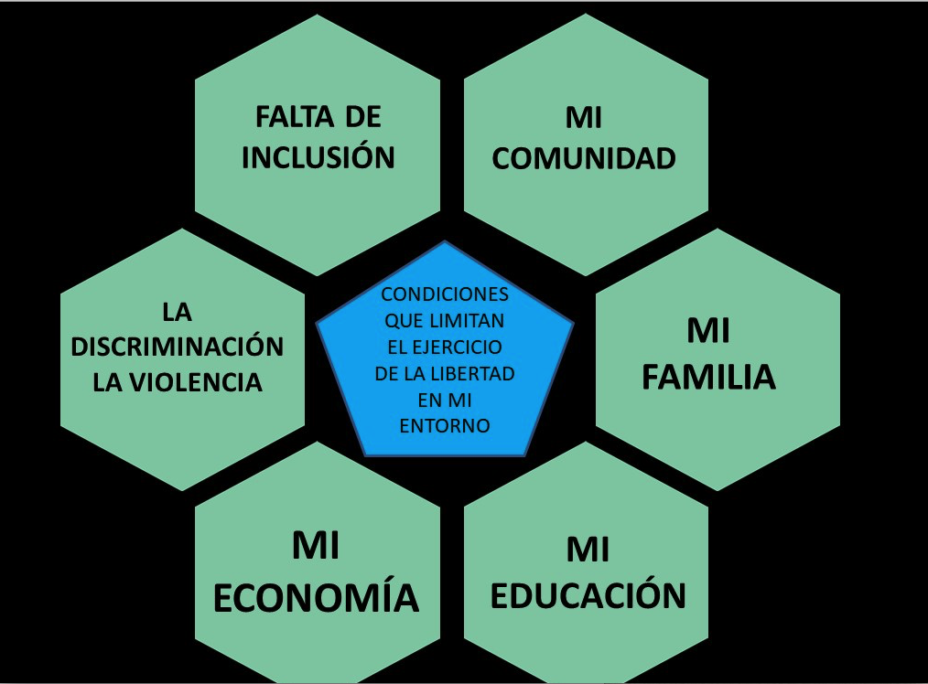

- Las costumbres de una determinada comunidad pueden obstaculizar el ejercicio de alguna profesión.
- Las creencias familiares que no permiten que las y los adolescentes desarrollen ciertas habilidades por su género.
- La situación económica que no permite cumplir con ciertos propósitos.
- La discriminación por origen, género o discapacidad.
- La violencia generalizada en las calles o la comunidad.
- La exclusión por edad o condición social.
- La permanencia de estereotipos promovidos por los medios de comunicación.

Recuerda que sólo son algunas condiciones, no todas.

Para actuar y decidir con libertad ante circunstancias adversas, se requiere tomar decisiones de manera asertiva, para lo cual es importante:

- Ser consciente de tus actos.
- Evitar dañar a los demás.
- Evitar dañar la propiedad ajena.
- Evitar dañarse a uno mismo.
- Ser congruente con tu pensar y actuar.
- Pensar en los demás.
- Actuar con apego a las reglas y normas establecidas en los espacios en los que te desenvuelves.

Las oportunidades de actuar con libertad y responsabilidad se presentan todos los días de nuestra vida.

La información dada a lo largo de la sesión puede serte de utilidad para mirar los espacios en los que te desarrollas, tu casa, escuela y comunidad, y actuar con responsabilidad para ejercer tu libertad.

Para poder ejercer su libertad, todas las personas necesitan ser conscientes de las condiciones en las que viven, no es lo mismo vivir en la ciudad que vivir en el campo; se debe adoptar una actitud crítica, analítica y reflexiva, además de considerar un enfoque positivo y la asertividad en la toma de decisiones para el logro de tus propósitos. Sería ideal que llegarás a ser una persona autónoma y a la vez asertiva, capaz de analizar diferentes escenarios, tomando como principio el bienestar y crecimiento personal, sin dejar de lado el bien común.

Para continuar aprendiendo acerca de las condiciones que limitan el ejercicio de la libertad y reflexiones más sobre el tema, te invitamos a consultar tu libro de texto, infografías y videos localizados en fuentes confiables de la red.

Para terminar, te compartimos un fragmento de la obra del filósofo Fernando Savater, sobre la libertad. Éste se encuentra en su libro Ética para Amador.

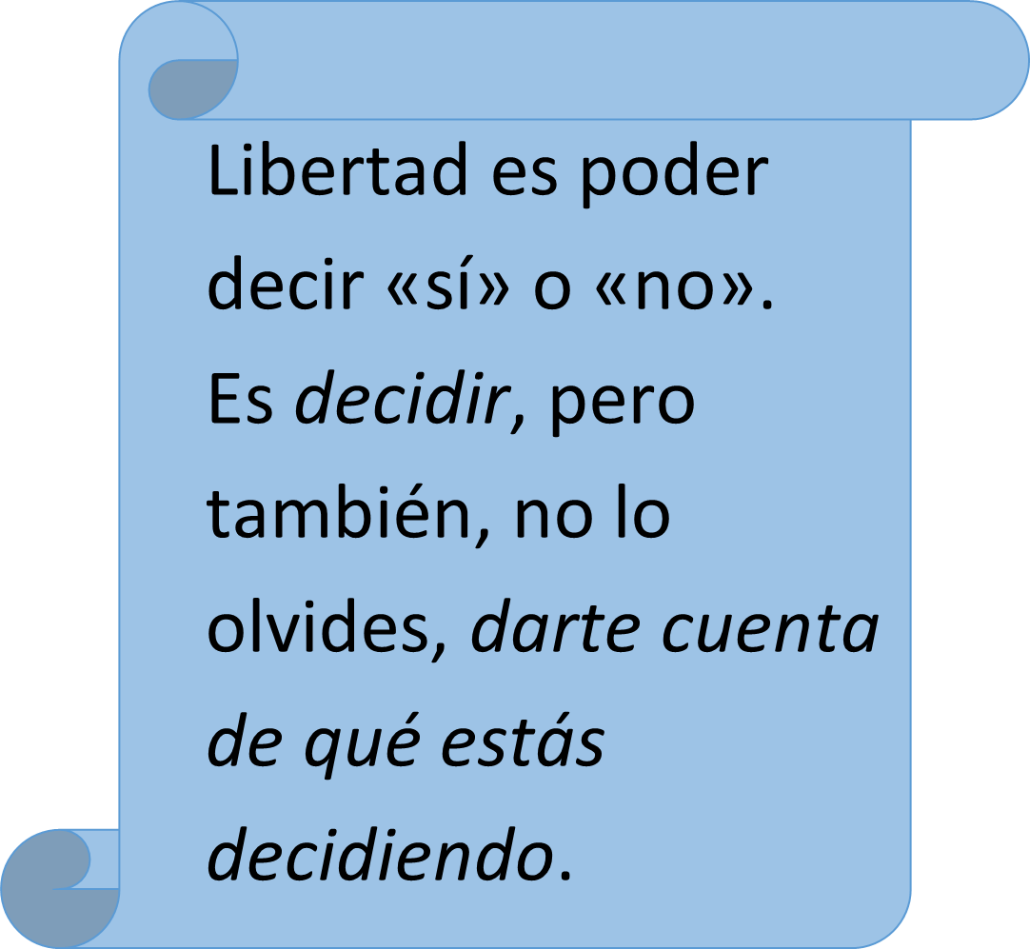

El Reto de Hoy:

Haz volar tu imaginación. Realiza un acróstico con cada una de las letras de la palabra “libertad”. Escribe una frase que exprese lo que piensas acerca de este derecho, incluso puedes ilustrarlo, ya sea con un dibujo o algunos recortes.

¡Buen trabajo!

Gracias por tu esfuerzo.

Para saber más:
Lecturas
https://www.conaliteg.sep.gob.mx/

